Danes in jutri, boste reševali kviz v spletni učilnici. Kviz lahko rešite večkrat, za prijavo pa boste potrebovali podatke, ki sem vam jih poslal na mail naslove. Če komu še nisem poslal, naj me prosim čimprej kontaktira. Prav tako me kontaktirajte, če boste imeli težave pri vpisu v učilnico.

POMOČ PRI UPORABI SPLETNE UČILNICE

KAKO PRIDEM DO SPLETNE UČILNICE?

Odpri povezavo https://ucilnice.arnes.si/course/index.php?categoryid=122.Odpre se spletna učilnica šole.

  - Desno zgoraj klikni na Prijava.
  - Najprej moraš izbrati domačo organizacijo (Osnovna šola Cerkno) in to potrditi. Lahko tudi shraniš privzeto izbiro, če uporabljaš osebni računalnik.
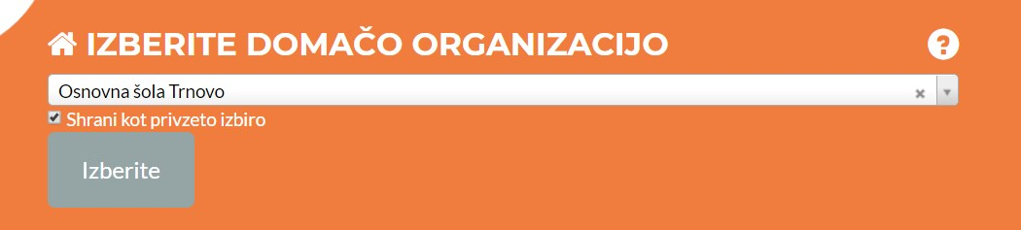
  - Nato se pokaže okno, kamor vpišeš uporabniško ime in geslo (AAI dostop) – poslal sem vam ga na mail naslove.
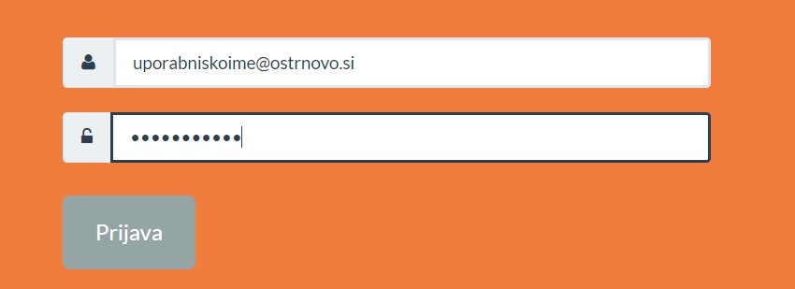

  - V kolikor si vpisal pravilne podatke, se ti prikaže spodnja slika in gumb za potrditev (Da, nadaljuj).
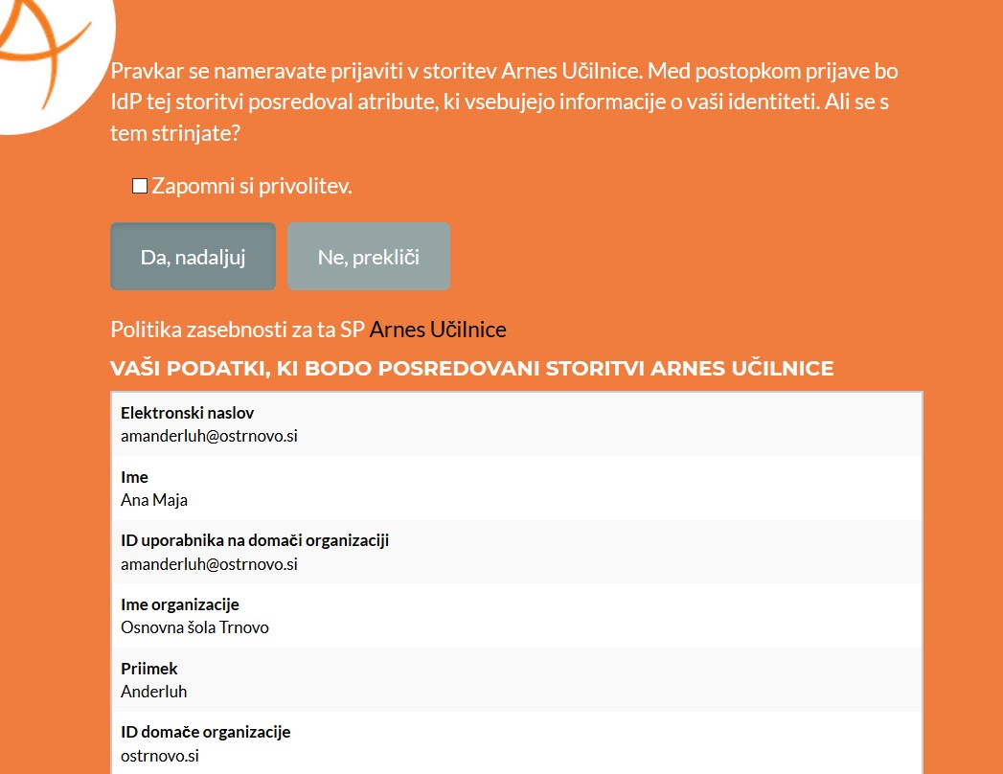

KAKO SE VPIŠEM V SVOJE PREDMETE?

Izbereš predmet TEHNIKA IN TEHNOLOGIJA.
nato vpišeš ključ pod VPIS UČENCA.
Ključ za vstop je TITOŠC

Če je bil vpis ključa pod Vpis učenca uspešen, vidiš vsebino spletne učilnice.
Tam izbereš kviz, ki ga lahko rešiš večkrat.

